
遵义市南白中学2019-2020-1高二第三次月考
文科综合
第I卷
选择题：本题共35小题，每小题4分，共140分。在每小题给出的四个选项中，只有一项是符合题目要求的。
一架飞机于当地时间2:00从a地出发航行至c地，如图所示，请回答1～3题。
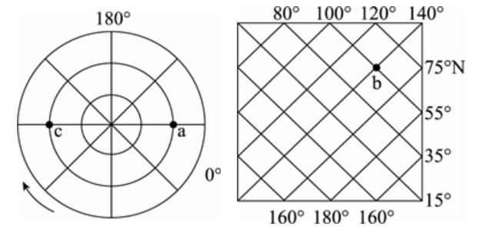
1.一架飞机从a地飞到c地，飞行最短方向是
A. 先向正南飞，后向正北飞
B. 先向西北飞，后向西南飞
C. 先向东北飞，后向东南飞
D. 先向正北飞，后向正南飞
2.假若飞机飞行速度为1110km/h，那么飞机从a地飞到c地需____小时
A. 12小时 B.6小时 C.9小时 D. 3小时
3.飞机起飞时，此时新的一天占全球的比例为
A. 2/3 B. 3/4 C. 4/5 D. 5/6
读我国华北某学校平面图。读图完成4～5题。
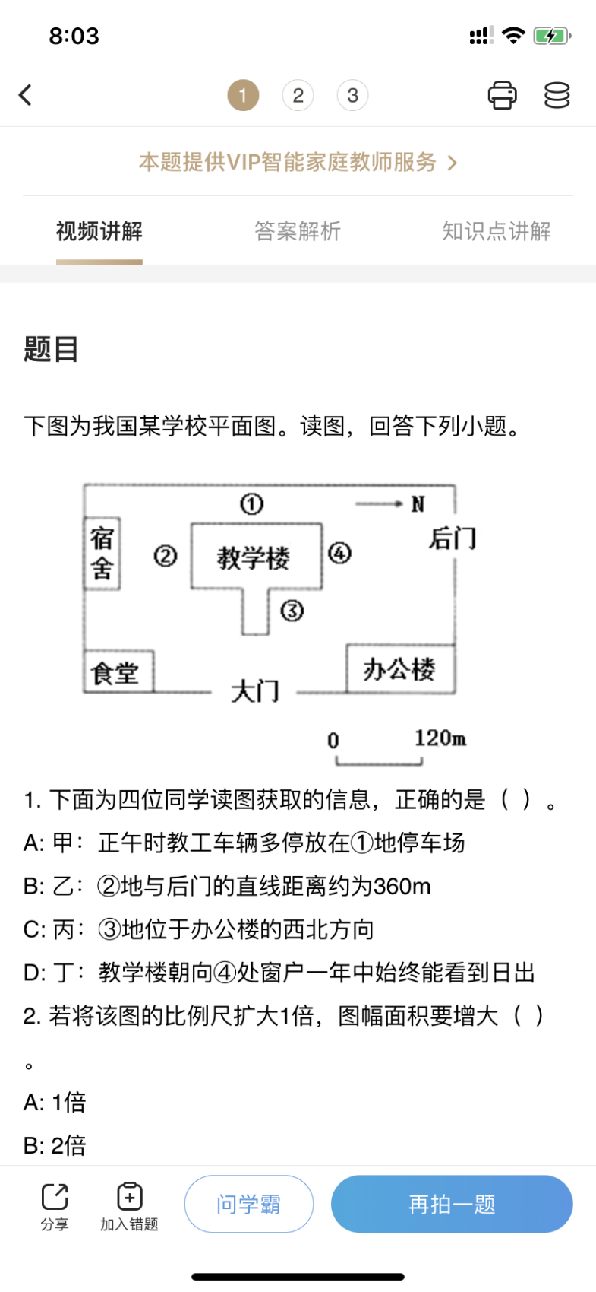
4.下面为四位同学读图获取的信息,正确的是
A.正午时教工车辆为防晒,多停放在①地停车场 B.②地与后门的直线距离约为240米
C.③地位于办公楼的西南方向 D.教学楼在食堂的东南方向
5.若将该图的比例尺扩大1倍,则放大后的图幅面积是原来图幅面积的
A.1倍 B.2倍 C.3倍 D.4倍
随着国家环保政策日趋严格，南方地区因水污染相继出现了生猪养殖的“禁限区域”，大量养猪企业搬迁至东北、华北地区，出现了“南猪北养”的局面。完成6～7题。
6.东北吸引大型养猪企业入驻的主要优势条件是
①人均农用地面积大 ②气候冷凉，发病率较低 ③饲料丰富 ④储运条件更好
A.②③④ B. ①③④ C. ①②④ D. ①②③
7.在“南猪北养”的大背景下，东北地区生猪养殖可持续发展的主要措施是
A.延长生猪养殖产业链 B.引进优质品种
C.养殖的废弃物循环再利用 D. 扩大养殖规模
生活在陕西省南部(陕南地区)的小明同学,暑假到陕西省北部地区旅游,看到陕北地区的传统民居与陕南地区存在明显差异。右图为陕西省位置和范围示意图。据此完成8～9题。
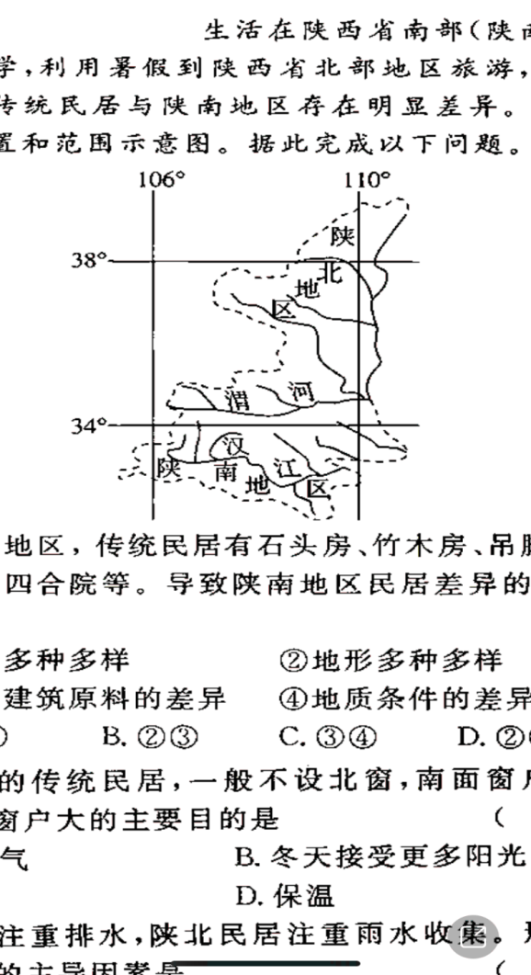
8.在陕北地区,最常见的民居可能是
A.窑洞
B.竹楼
C.土楼
D.毡房
9.陕北地区的传统民居,一般不设北窗,南面窗户较大。南面窗户大的主要目的是
A.通风 B.采光
C.防潮 D.保温
下图为某河流的水利开发设施示意图。在原有河道上修筑拦水坝，在新辟的人工河道上修建发电站和航道，该设施在河流上密集分布。在某些发达国家，这些河流上早期修建的拦水坝正在被逐渐拆除。 据此完成10～11题。
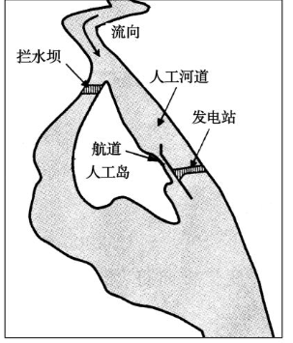
10.拦水坝对人工河道的影响是
A. 提高水流速度
B. 减轻泥沙淤积
C. 增加河道水量
D. 缩短结冰时间
11.一些发达国家拆除河流上的拦水坝的主要原因有
①能源消费结构多元化 ②水坝设施年久失修
③产业升级使耗能减少 ④恢复河流原始生态
⑤水坝维护费用较高
A. ①②③ B. ②③④ C. ②③⑤ D. ②④⑤
第Ⅱ卷
非选择题：本题共160分。第36-38题为地理，39-41为政治，42-44为历史，每个试题考生都必须作答。
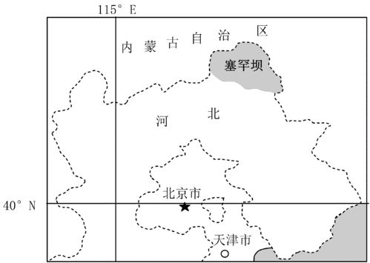
36.（16分）阅读图文材料，完成下列要求。
材料一 塞罕坝位于河北省最北部，地处内蒙古高原浑善达克沙地南缘，冬季风强劲，属半干旱区到半湿润区的过渡地带。历史上塞罕坝曾开围放垦，原始森林几乎绝迹。20世纪60年代初，内蒙古的风沙紧逼北京城。为了抵御风沙南侵,1962年，塞罕坝林场正式组建。塞罕坝的条件比同纬度的大部分地方都更不适宜林木生长，树木生长缓慢。但是几十年来，塞罕坝人还是在极其恶劣的环境下建成了世界最大的人工林，创造了从荒原到林海的绿色奇迹，同时也发展了经济，诠释了“绿水青山就是金山银山”的理念。
材料二 塞罕坝林场及周边区域示意图。
（1）说明塞罕坝原始森林破坏后，风沙紧逼北京的原因。（6分）
（2）从气候的角度分析塞罕坝林场树木生长缓慢的原因。（6分）
（3）请以塞罕坝生态环境的恢复对经济的影响为例，说出你对“绿水青山就是金山银山”的理解。（4分）

37.（18分）阅读图文材料，完成下列问题。
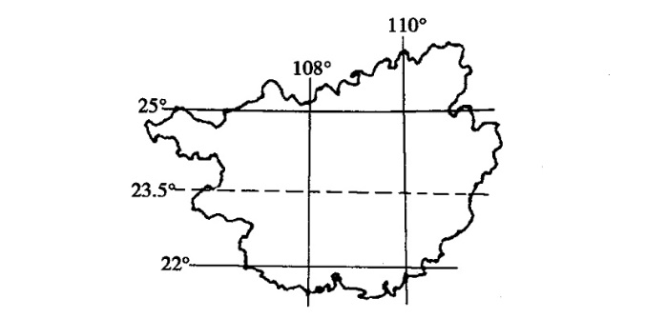
材料一 肉桂是生态经济树种，生长不耐积水、喜疏松肥沃且富含有机质的酸性沙壤，当空气湿度大于 80%，温度为 26-30 ℃时生长旺盛，较充足的阳光有利于树皮的增厚。一般在栽种 5-6 年后可砍树剥皮。树龄越长，皮越厚，质越好。肉桂全身是宝，其叶经蒸馏可得桂油，桂油是初级香料原料，国际市场普遍使用桂油深加工生产苯甲醛；树皮称桂皮，也是重要的天然香料、饮料配料和化工原料，桂皮初加工包括剥皮、晒软、搓卷成筒、晒干、包装等环节。
材料二 20 世纪 90年代，广西把肉桂列为重点发展项目，种植基地主要分布在桂东南、桂西南的低山丘陵地区。目前涌现出了大批肉桂种植千亩村、万亩乡镇、10 万亩县市，肉桂初加工厂遍布各地，生产的桂皮、桂油远销世界 40 多个国家和地区。
（1）与广西北部相比，说明南部地区有利于肉桂生长的气候条件。（6分）
（2）分析广西肉桂选择在低山丘陵栽种的原因。（6分）
（3）为广西通过肉桂产业推动区域经济进一步发展提出合理化建议。（6分）

38．(22分）阅读图文资料，回答下列问题。
材料一 盐城拥有江苏省最长的海岸线、最大的沿海滩涂、最广的海域面积，同时也是丹顶鹤的家园、麋鹿的故乡，在沿海滩涂上建有麋鹿和丹顶鹤两个国家级自然保护区，被誉为“东方湿地之都，仙鹤神鹿世界”。
材料二 “皖电东送”工程每年可从安徽淮南（我国重要能源基地）向上海输电500亿度。
材料三 南通在经济发展过程中，承接了上海转移而来的部分纺织工业和钢铁工业。
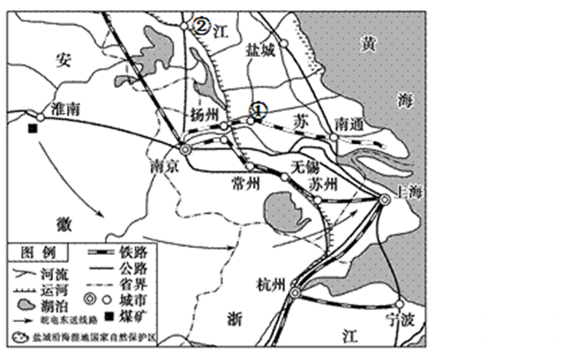
（1）分析盐城湿地广布的原因。（6分）
（2）说明实施“皖电东送”工程对上海市地理环境的影响。（8分）
（3）概述南通承接上海产业转移的区位优势。（8分）

39．阅读材料，完成下列要求。
面对人口老龄化速度加快、新增劳动人口逐年降低，人口红利逐渐消退的严峻形势，我国对长期坚持的计划生育政策进行了重大调整：十八届三中全会审议通过启动单独二孩政策。该政策在试点实施的过程中遇冷，有些地区的生育率不但未升反而持续出现负增长。十八届五中全会宣布全面实施两孩政策。这一政策调整不仅关注人口数量的增长，更注重人口质量的增长。这将有利于优化我国人口结构，增加劳动力供给，减缓老龄化压力，有利于促进经济持续健康发展，实现全面建成小康社会的目标。
十九届四中全会审议通过的《决定》提出，“优化生育政策，提高人口质量”。“优化生育”这一新提法具有重大而深远的意义，意味着计划生育和人口控制的旧时代即将落幕，优化生育和人口优化的新时代即将开启。优化生育的内涵至少包含了生育决策的优化、生育过程的优化和生育结果的优化。为此，需要相互融合、相得益彰、系统完整的政策支持和制度保障。
运用哲学的基本问题的知识，结合材料谈谈你对我国人口政策调整的认识。（12分）

40．阅读材料，完成下列要求。
根据主席令，授予于敏、申纪兰、孙家栋、李延年、张富清、袁隆平、黄旭华、屠呦呦“共和国勋章”，授予叶 培建等28人国家荣誉称号。
中华人民共和国国家勋章和国家荣誉称号颁授仪式于9月29日上午10时在人民大会堂隆重举行。中共中央总书记、国家主席、中央军委主席习近平向国家勋章和国家荣誉称号获得者分别授予“共和国勋章”“友谊勋章”和国家荣誉称号奖章并发表重要讲话。
习总书记在讲话中指出：今天受表彰的国家勋章和国家荣誉称号获得者，是千千万万为党和人民事业做出贡献的杰出人士的代表。他们身上生动体现了中华民族精神和社会主义核心价值观，他们的事迹和贡献将永远写在共和国史册上！
崇尚英雄才会产生英雄，争做英雄才能英雄辈出。党和国家历来高度重视对英雄模范的表彰。今天我们以最高规格褒奖英雄模范，就是要弘扬他们身上展现的忠诚、执着、朴实的鲜明品格。
运用中国特色社会主义文化的相关知识，结合材料说明“国家勋章和国家荣誉称号”表彰活动对培养担当民族复兴大任的时代新人的意义。（12分）

41．阅读材料，完成下列要求。
习近平总书记2019年8月22日，来到全国重点文物保护单位、世界文化遗产敦煌莫高窟，了解莫高窟保护和研究情况，并在敦煌研究院同有关专家、学者和文化单位代表座谈。他强调，对优秀传统文化的传承弘扬要给予支持和扶持，要保护好我们的国粹。
材料一：莫高窟等文物承载中华灿烂文明，传承历史文化，维系民族精神，是加强杜会主义精神文明建设的深厚滋养。守住文化根脉，维系民族精神，才能让我们的民族以更加自信、更加自强的姿态屹立于世界民族之林。建国后我国政府坚持保护为主、抢救第一、合理利用、加强管理的系统思维，对莫高窟进行了几次大的抢修工作：危岩的加固解除了崖壁和洞窟崩塌的危险，保证了石群的安全；对大面积脱落壁画的近600多平方米壁画进行了抢救；对部分有烟熏的壁画进行了壁画清洗的试验，防止风沙对石窟的危害等工程取得了良好的效采。
材料二：文物是传统文化的重要物质载体，蕴含着优秀传统文化的思想精华和道德精髓，包含着以爱国主义为核心的民族精神。强调“保护文物也是政绩”的科学理念，要统筹好文物保护与经济政治发展。
（1）保护莫高窟文化遗产需要树立强烈的忧患意识和紧迫感。结合材料一，运用意识的作用知识对此观点加以说明。（12分）
（2）运用文化与生活知识，结合材料二，分析说明为什么“保护文物也是政绩，要统筹好文物保护与经济政治发展”。（12分）
（3）请你就保护和合理利用莫高窟文化遗产提出两条建议。（4分）（要求每一条建议不超过25个字）

42.阅读材料，完成下列要求。(25分)
我们的“国学”泛指中国传统文化，其范围大于学术文化，包括了一切的传统文化与形式。阅读下列材料：
材料一 近代国学热的发生和演变，经历了三个阶段的变化，第一阶段是晚清到辛亥革命，以章太炎为代表，提出了“用国粹激励种姓，增进爱国的热肠”的著名口号，倡导保存捍卫国学，第二阶段是辛亥革命到新文化运动，国学被作为中国传统文化的代名词，特别是从新文化运动开始，关注的是批判原有文化，引进西方文化价值来发展现代中国的文化。第三阶段是20世纪20年代，北大、燕京等大学纷纷设立国学研究院，王国维和清华国学院的学者是这一阶段的代表，国学研究不是关起门来研究，始终与世界的中国研究、汉学研究东方学研究连接在一起。
——摘编自陈来《中华文明的核心价值：国学流变与传统价值观》
材料二 伴随着社会主义市场经济的初步确立，20世纪90年代中期迎来了第一波“国学热”，社会转型需要一种与革命时代不同的意识形态，由此促进的文化转型，构成了现代文化景观的大背景，踏入21世纪以来，全方位的国学热四面兴起并持续升温，其中媒体的参与起了很大作用，而来自民间的对传统文化的热情和需求扮演了主要的推动力量，目前的国学热兴起的原因，在于中国现代化进程快速和成功的发展，及其所引致的国民文化心理的改变。
——摘编自陈来《中华文明的核心价值：国学流变与传统价值观》
完成下列要求：
（1）根据材料一指出近代国学热发展变化的历程。结合所学知识，分析第二阶段变化的主要原因。（13分）
（2）根据材料一、二，从兴起原因和推动力量的角度概括近代、现代国学热兴起的不同之处。（8分）
（3）结合材料和所学知识，谈谈你对现代国学热兴起的认识。（4分）

43.阅读材料，完成下列要求。（12分）
材料 梁启超前往欧洲考察一年多，1920年回国后写道：“一百年物质的进步，比从前三千年所得还加几倍。我们人类不惟没有得着幸福，倒反带来许多灾难。好像沙漠中失路的旅人，远远望见个大黑影，拼命往前赶，以为可以靠他向导。那知赶上几程，影子却不见了，因此无限凄惶失望。影子是谁？就是这位‘科学先生’。欧洲人做了一场科学万能的大梦，到如今却叫起科学破产来。
——摘编自李喜所、元青《梁启超传》等
从15世纪到今天，科技巨匠辈出，从哥白尼、伽利略到牛顿、瓦特，到卡尔·本茨、爱迪生再到爱因斯坦、此尔·盖茨，世界科技文化发展中心地点最终来到了美国，而推动世界经济发展的驱动力正掌握在他们的手中。
——《面向二十一世界的科技》
从材料中提炼一个观点，并结合所学的世界史知识予以论证。（要求：观点明确，持论有据，表述清晰。）

44.（15分）【历史上重大改革回眸】
阅读材料，完成下列要求。
材料 1909年5月，清廷将初等小学堂分为五年制的完全科和四年制、三年制的简易科三种，以推广小学教育。在中学教育方面，学部仿照德国学制，于1909年5月15日奏准将中学堂分文科和实科两类，文科重经学，实科重工艺。在女子教育方面，1911年4月，各省教育总会联合会进一步打破男女不得同校禁令，议决“初等小学儿童年龄在十岁以内，准男女同学”。此外，大力充实和发展实业教育，强调“实教育最为富国裕民之本”，同时继续推动留学教育……在美国政府的配合和支持下，外务部和学部拟美国退还的部分庚子赔款派遣中国学生赴美留学，成立游美学务处，创办留美预备学校清华学堂。截至1911年，新政教育改革培养了大约200万名学堂学生和万余名留学生，他们多数因接受近代教育而成为旧政权的反对者。这些新型知识分子在当时中国人口中所占比例虽然还十分有限，但由于他们属于知识精英分子，对清朝统治的影响就非比寻常。
——摘编自王建朗、黄克武主编《两岸新编中国近代史》
（1）根据材料，概况清末教育改革的特点。（9分）
（2）根据材料并结合所学知识，简评清末教育改革的影响。（6分）

高二地理参考答案

1-5AADCD 6-11BCABCD
36.
（1）（离冬季风源地近，）冬季风强盛；塞罕坝原始森林破坏后，北京失去绿色屏障，（冬季风长驱直入，导致风沙南侵）；地势北高南低，利于风沙南侵；北京离浑善达克沙地距离近。(6分)
（2）地势较高，热量条件不足（或“生长期较短”）；属半干早区到半湿润区的过渡地带，降水较少；冬季风强劲，易受低温冻害影响。(6分)
（3）塞罕坝生态环境的恢复，能促进当地林业的发展；增加了生物多样性,（形成独特的旅游资源），促进当地旅游业的发展。（言之成理即可）(4分)

37.
（1）广西南部位于北回归线以南，且海拔较北部低，热量更充足（冬春季节受冷空气、寒潮影响小）；距海更近，湿度更高；广西南部高温期更长。(6分)
（2）山地丘陵种植肉桂可减少水土流失，生态效益好；山地丘陵种植肉桂可减少占用耕地，充分利用土地资源；山地丘陵排水良好，不易积水。(6分)
（3）延长肉桂树龄后砍剥，保障品质；推进肉桂深加工，提高附加值；加大科研投入，确保肉桂的品种优势和开发肉桂新产品；建设肉桂种植和加工产业园，拓展以肉桂为主题的旅游文化市场，实现经营多元化。(6分)

38.
（1）沿海地带地势低洼，排水不畅；海水倒灌；降水较丰富；河水泛滥等。（6分）
（2）缓解上海市能源供应紧张；调整上海市能源消费结构；有利于改善上海市大气环境质量；促进上海市经济发展；推动基础设施建设和相关产业发展等。（8分）
（3）距离上海市近，地理位置优越；距消费市场近；水陆交通便利；土地成本较低；劳动力成本较低。（8分）

高二政治答案

12.考查文化与经济的相互交融以及人民群众喜闻乐见的大众文化。答案B。解析：②说法错误，影片的价值创造属于发展文化产业而非文化事业；④优秀文化塑造人生，材料并没有涉及文化对人的影响。
13.考查文化影响的来源和特点。答案A。解析：③论述错误，正确价值观才能对人的发展起促进作用；④论述错误，文化创新的源泉是社会实践；材料论述垃圾分类的文化活动在校园践行，故此①②符合题意。
14.考查传统文化的发展和相对稳定性的特点。答案B。解析：这套邮票在设计中引入中国结元素，体现了传统与现代的贯通，说明传统文化具有相对稳定性，在在传承中保留着其基本特征。①③符合题意；②说法错误，社会实践是文化创新的源泉；④说法错误，时代精神的核心是改革创新。
15.考查文化创新的途径。答案选A。材料没有体现信息技术推动文化生产方式和消费方式的变革，故不选②，④说法错误。
16. 本题考查弘扬和培育中华民族精神的相关知识。答案B。解析：女排精神是对中华民族精神的继承、丰富和发展。弘扬女排精神，以铸造中华民族的精神支柱，为实现中华民族伟大复兴提供强大精神动力，①③正确且符合题意。提供智力支持表述不准确，②不选。立足传统文化说法错误，④不选。
17.考查文化自信。答案C。文化自信是体现民族灵魂的力量，优秀传统文化可以为治国理政、道德建设提供有益启示，坚定文化自信可以展示中华文化独特魅力，提高国家文化软实力，①④符合题意，我国要建设社会主义核心价值体系，而不是建设多种价值体系，②说法错误；社会实践是源泉和动力，③说法错误。
18．考查哲学的来源。答案D。解析：材料这表明哲学思想的产生离不开对实践的追问和思考，哲学思想产生于人们认识和改造世界的活动，①④符合题意。社会实践是哲学思想的根源，②说法错误；哲学发展是适应实践活动的需要，③说法错误。
19. 本题考查世界观和方法论的关系。答案C。解析：人生的扣子从一开始就要扣好，从世界观的形成和确立上来讲，就是要树立正确的世界观，因为世界观决定方法论，有什么样的世界观就有什么样的方法论，世界观决定人们在现实生活中的价值选择，②③说法正确。①强调的是世界观是什么，没有指明世界观的重要性，与题意不符；正确的世界观指导人们正确地认识世界和改造世界，而错误的世界观则起相反的作用，④说法错误。
20. 本题考查主观唯心主义。答案A。解析：从明代哲学家王守仁的这句话中可以看出他把心看作是世界的本原，属于主观唯心主义的观点，①符合题意；题干中“此圣门知行合一之教”体现了王守仁坚持知和行是相统一的关系，③符合题意；王守仁的观点属于主观唯心主义，且并未涉及物质与运动的关系，②排除；文中王守仁的观点属于主观唯心主义，把“理”看作世界本原属于客观唯心主义，④排除。
21.本题考查真正的哲学。答案B。解析：材料强调哲学应为时代服务，通古今之变，为人民立论则是科学性和阶级性的统一。②表达错误，要突出真正的哲学，④与材料主旨没有关系。
22.本题考查运动、规律以及一切从实际出发的相关原理。答案C。解析：①论述与材料无关，材料并没有体现事物的运动。④论述错误，衡量社会制度正确与否的根本标准是是否适应生产力的发展。材料论述只有适合中国国情，只有持续造福人民的制度，才是最有生命力的，这是基于规律的探索，也是从实际出发的结果。②③符合提议
23. 本题考查意识的能动作用。答案C。解析：利用新一代测序技术成功破译古代小麦全基因组，并提出普通小麦扩散路线，对小麦育种具有重要意义。这说明意识是对物质的能动的反映，又对物质具有能动的反作用，②入选。材料强调新一代测序技术对成功破译古代小麦全基因组的作用，④入选。意识是客观存在的反映，在生活和实践中产生，认识受知识水平影响，但能否正确反映客观存在不取决于反映者的知识水平，①错误。意识不仅能反映事物的外部现象，而且能够把握事物的本质和规律，正确的认识是对事物及其本质和规律的正确反映，③说法错误。

39．参考答案：①哲学的基本问题是思维与存在的关系问题，这是人们在生活和实践活动中遇到的和无法回避的基本问题，中国的发展也需要首先解决这一问题。（4 分）
②思维和存在何者为本原，对这一问题的不同回答是划分唯物主义和唯心主义的唯一标准。面对人口老龄化速度加快、新增劳动人口逐年降低等问题，我国适时对人口政策进行重大调整，是对思维和存在关系的正确认识，符合存在决定思维，坚持了唯物主义。（4 分）
③在思维和存在有没有同一性问题上，我国从最初实行计划生育政策到启动单独二孩政策，再到宣布全面实施两孩政策，说明我国不断研究社会发展的规律，与时俱进，思维能正确认识存在。（4 分）

40.参考答案：①有利于发挥榜样的力量，引导青少年加强思想道德建设，铸牢理想信念之基，促进青少年健康发展
②有利于弘扬社会主义核心价值观，倡导爱国、敬业、诚信、友善，引导青少年勤学，修德
③有利于弘扬民族精神和爱国精神，用英雄们的事迹引导青少年勇于奋斗，勇于创造，心怀梦想，不懈追求
④有利于加强精神文明建设，营造崇尚英雄的社会风尚，让青少年接受健康向上的文化熏陶，提高自身素养
（每点3分，学生若从其他角度回答，言之有理，可酌情给分）

41. 参考答案
（1）①人们在意识的指导下能动地认识世界，意识活动具有目的性.树立强烈的忧患意识和紧迫感，使人们在开发利用莫高窟文化遗产之前确立保护文物的目标、行动方式和行动步骤。（3分）
②人们在意识的指导下能动地改造世界，意识对于人体生理活动具有调节和控制作用。树立保护文物强烈的忧患意识和紧迫感，会增强人们合理利用、适度开发莫高窟的自觉性。（3分）
③意识是物质的能动反映，又对物质具有能动的反作用。对保护莫高窟文化遗产树立强烈的忧患意识和紧迫感，引导人们更加自觉地把文物的保护、传承与利用有机统一起来；克服错误观念，避免破坏性开发。（3分）
④要求人们尊重客观规律，从本地实际出发，在调查研究基础上采取行之有效的文物保护利用措施。（3分）

（2）①一定的文化由一定的经济、政治所决定，又反作用于一定的经济、政治，给予经济、政治以重大的影响。（2分）
②文物承载中华灿烂文明，传承历史文化，维系民族精神，是加强社会主义物质文明、精神文明和政治文明建设的深厚滋养，促进经济政治发展，满足人们对美好生活的向往。（4分）
③文物是文化的根脉，创造性地保护和传承好文物，文物就能焕发出新的生机和活力，才能让中华民族以更加自信、更加自强的姿态屹立于世界民族之林。（4分）

(3)答案示例：①建立博物馆，取代洞窟参观。
②发动群众力量，宣传教育民众爱护文化遗产。
③组织专家会议，研究气候等因素对洞窟的影响。

历 史 试 题 答 案
24 | 25 | 26 | 27 | 28 | 29 | 30 | 31 | 32 | 33
B | A | C | A | B | D | C | C | D | D
34 | 35
C | A
参考答案
42．（1）变化历程：第一阶段：保存和捍卫国学；第二阶段：批判和发展国学；第三阶段：利用国际视野，重新重视国学。（9分）
主要原因：民族资本主义的发展；袁世凯尊孔复古的逆流；西方民主思想的进一步传播。（4分）
（2）不同：兴起原因：近代主要是民族灾难中救国方案的探索；现代在于中国现代化的发展与转型的需求。（4分）
推动力量：近代主要体现在精英学者和高等院校的倡导；现代主要体现在大众媒体和民间力量的追求。（4分）
(3)认识：是文化自信的体现；促进了社会和谐发展；分辨精华与糟粕，与时俱进，创新发展（4分）
【解析】
【详解】
（1）第一小问，变化历程可以在材料中直接找到答案，例如，第一阶段是晚清到辛亥革命，特征是倡导保存、捍卫国学，其他两个阶段以此类推就可以直接找到答案。第二小问，结合北洋军阀统治时期这个大的历史环境，政治方面袁世凯复辟、经济方面民族资本主义经济的发展、文化方面西方文化冲击了中国的传统文化等多角度综合分析。
（2）结合材料的具体内容来看近代国学和现代国学热的不同之处主要从两个方面进行分析，一是要突出兴起的原因不同，二是要突出推动兴起的力量不同。对现代国学热的认识是一道开放性问题可以进行开放性回答，例如，一定文化是一定经济的反映，国学热其实体现了经济热，体现的是改革开放经济发展等也是可以作为答案。
43．示例：
观点一：科学发展推动社会进步。
哥白尼提出“日心说”，伽利略开创实验科学，冲击了天主教会的宗教神学思想，推动了文艺复兴和宗教改革的发展；牛顿创立了经典力学，促进科学精神的传播，推动了启蒙运动和工业革命的开展，人类进入到蒸汽时代，加快了世界市场的形成；爱因斯坦的相对论和量子论，奠定了现代物理学的基础，推动了第三次科技革命的到来，人类进入到信息时代。综合所述，从人类历史发展进程来看，科学作用巨大，推动了社会的发展和进步。
观点二：科学发展客观上引发了一系列社会问题。
瓦特改良蒸汽机，法拉第、爱迪生电磁学的成就推动两次工业革命的发生，煤和石油等能源的使用，化学工业的发展，使自然环境遭到破坏；诺贝尔发明炸药，一战期间发明的坦克、毒气等武器用于战争，造成严重的杀伤，扩大了战争规模；二战后，科学技术的迅速发展，空间技术和核武器的成果成为美苏冷战和推行霸权主义的武器，威胁了世界和平。综合所述，科学在促进人类社会发展的同时，也客观上引发了一系列社会问题。
【解析】
【详解】
根据材料 “从哥白尼、伽利略到牛顿…推动世界经济发展的驱动力正掌握在他们的手中” 以科学发展对人类文明的进步作用进行立论；结合所学从哥白尼、伽利略、牛顿、爱因斯坦等人的思想成果对西方政治经济思想的影响结合社会转型角度进行阐述即可；也可根据材料“一百年物质的进步…倒反带来许多灾难…欧洲人做了一场科学万能的大梦，到如今却叫起科学破产来”以科学发展所引发了一系列社会问题进行立论，结合所学从三次科技革命成果对人类社会造成的负面影响如环境破坏、推动战争等进行分析阐述。

44．（1）特点：小学教育、中学教育并重；借鉴外国经验，实施分科教育；打破传统观念束缚，准许男女同校；发展实业教育和留学教育。(9分)
（2）影响：
积极方面；完善了学堂制度，有利于国民文化素养的提升，借鉴了近代西方教育，有利于我国近代教育的发展；培养了近代化人才。
消极方面；清政府的目的是培养维护统治的人才，结果培养的知识精英分子成为政权的反对者，教育改革未能挽救清朝统治。（6分）
【详解】
（1）依据材料“……以推广小学教育。在中学教育方面，学部仿照德国学制，于1909年5月15日奏准将中学堂分文科和实科两类，文科重经学，实科重工艺。”、“在女子教育方面，1911年4月，各省教育总会联合会进一步打破男女不得同校禁令”、“大力充实和发展实业教育……同时继续推动留学教育”可从小、中学教育并重、借鉴外国经验，实施分科教育、打破传统观念束缚，准许男女同校、发展实业教育和留学教育等方面概括清末教育改革的特点。
（2）依据材料“他们多数因接受近代教育而成为旧政权的反对者”及清末教育改革的内容结合所学从完善了学堂制度、有利于国民文化素养的提升、借鉴了近代西方教育、有利于我国近代教育的发展、培养的知识精英分子成为政权的反对者，教育改革未能挽救清朝统治等方面简评清末教育改革的影响。

